MEVLANA TÜP SU TAKİP 5.2.4
KULLANIM KILAVUZU
Sürüm 1.0.0


www.mevlanabilgisayar.com

Uygulamaya Giriş Yapmak

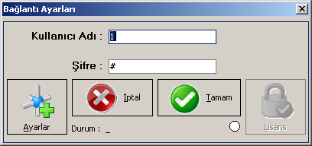
Program açıldığında, Sisteme Giriş ekranı otomatik olarak Kullanıcı Adı ve şifre yazılarak açılır. Kullanıcıların herhangi bir yeri tıklamaları veya tamama basmaları gerekmez. Bu ekran birkaç saniye bekler, otomatik güncelleme açıksa ( Tanımlar > Program Tanımları > TANIM_GUNCELLEME_OTOMATIK_YAPILSIN_MI değeri Evet ise ) internet bağlantısı var mı diye kontrol eder, kullanıcıya uyarı çıkartır. İptal butonu programı kapatır. Tamam butonu sadece şifreyi kullanıcı kendisi elle yazdığında kullanılır. Kullanıcı Adı ve Parolayı Hatırla ( Üstteki ekranda, Bağlantı Ayarları > Ayarlar > Otomatik Oturum Açma ) , seçeneği işaretli ise program otomatik olarak açılır. Varsayılan Kullanıcı Adı = 1, Şifre = 1’dir.

SMS / Bilgi Hatırlatma Ekranı

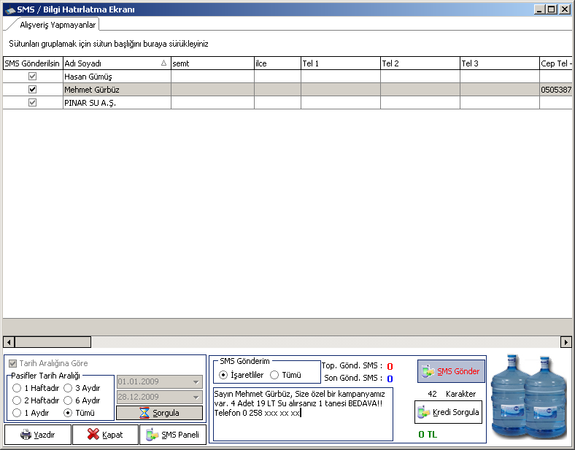

Bu ekranda belirtilen aralıklarda alışveriş yapmayan müşterilerinizi görüntüleyebilir, onlara tek tek veya hatırlatma mesajı gönderebilirsiniz. Bu tür mesaj gönderebilmeniz için müşterinizi tanımlarken SMS için Tel bilgisini doldurmuş olmanız gerekir. Tüm müşterilerinizi işaretleyip veya seçseniz dahi bu bölümde telefon numarası olmayan müşterilerinize kısa mesaj gitmez. SMS Kredilerinizi www.kaynaksms.com dan ücretsiz üye olarak kredi kartı veya havale ile satın alabilirsiniz. 1 SMS yaklaşık KANAL 7 = 3.5 kr’dur. Ücretsiz üye olduktan sonra ( Tanımlar > Program Tanımları > TANIM_sms_company, TANIM_sms_msgheader, TANIM_sms_password, TANIM_sms_usercode ) bilgilerini programa girmeniz gerekir. Kredi Sorgula diyerek mevcut sms kredi bilginizi öğrenebilirsiniz. Gönderdiğiniz SMS’lerden ulaşan SMS ücretleri kredinizden düşer, ulaştırılamayanlar düşmez. Bunların takibini Kaynak SMS A.Ş. sitesinden yapabilirsiniz.

Mevlana Tüp Su “Ana” Ekranı / Genel Görünümü

Bu ekrandan programın tüm menülerine erişebilir. Telefon 2. kez çaldığında Çağrı karşılama ekranının gelmesini bekleyebilirsiniz. Bu ekranı kenarlarından tutarak küçültebilirsiniz. Aşağı indirebilir, kapatabilirsiniz.

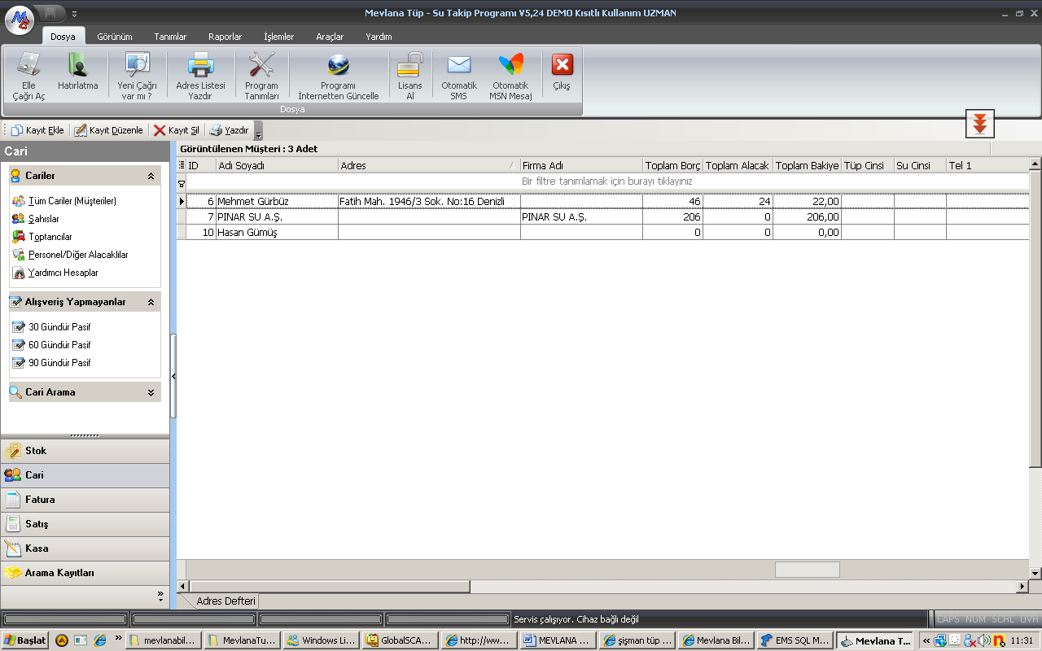

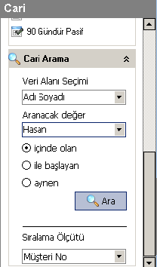
Ekranın solundaki Stok, Cari, Fatura, Satış, Kasa, Arama Kayıtları yazılarının üzerine tıklayarak ilgili ekranı çağırarak, buradaki bölümlerin üzerinde işlem yapabilirsiniz. Sol Taraftaki menü üzerinde, kayıtları bulmak için Arama Paneli standart olarak bulunmaktadır. Örneğin Cari Arama menüsü üzerini tıklayarak açınız, ilgili kriterleri yazarak istediğiniz kaydı bulunuz. Sıralama Ölçütü ne ise programda Kayıtların sıralanma şekli buradaki bilgiye göre gelecektir. veya Ekranda isimlerin ve benzeri gridlerin, arama yapmak istediğiniz sütundaki herhangi bir kaydı tıklayıp bulmak istediğiniz müşterinin örneğin; Adı Soyadı’nı tıkladığınız yere yazın. (Şekil 1) Veya adresini, adres sütununa yazın vb.. Cari Bölümü Müşterilerinizin almış olduğu ürünleri, yapmış oldukları ödemeleri, Telefon, Adres vb. Genel Bilgileri kaydedebileceğiniz bir bölümdür. Stok Bölümünde, Merkez depoya Stok Girişlerinizi, Araçlara ürün çıkışı yapabileceğiniz ve Depo Depo ( Araç Araç ) Mevcut stok miktarınızı görebileceğiniz bir bölümdür. Fatura bölümünde, Faturalı olarak çıkmış olduğunuz tüm ürünleri ve müşterilerinize çıkış yaptığınız faturaları gösterir. Satış Bölümünde Tamamlanan ( Peşin ve Teslim Edilen ) satışlarınızı, Veresiye Satışlarınızı, Emaneten vermiş olduğunuz ürünleri, vb.. ürün teslim durum şekillerine göre listelendiği, hızlı

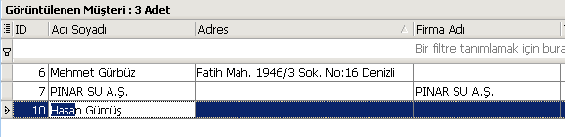
Şekil 1: Tıklayarak yazarken bulma ekranı

olarak o günkü satışları görüp, takip etmenizi kolaylaştıracak bir bölümdür. Kasa bölümünden, satışlardan ve tahsilâtlardan yansıyan tüm kasa hareketlerinizi ve ekstra olarak kendinizin kaydettiği yemek, personel vb. giderlerin çıkışını yapabileceğiniz bir bölümdür. Arama Kayıtları Bölümü gelen çağrıları gün gün görüp, telefon numaralarını hızlı kullanım için kopyalayabilmenizi sağlayan bilgileri içerir.

Mevlana Tüp Su “Cari” Ekranı

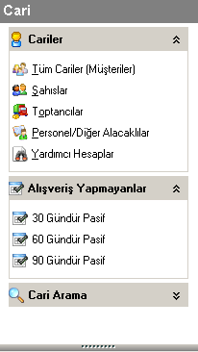
Genel Bilgiler : Program ilk açıldığında gelen ekrandır. Tüm Cariler diyince bütün Yardımcı Hesaplar hariç bütün Firma ve Şahıs kayıtlarının yan taraftaki grid de listelenmesini sağlar. Eğer süzgeçlerden aktif olan var ise Tüm Cariler demiş olsanız bile sadece süzgüdeki müşteri görünür. ( Şekil 2 ) Bu süzgüyü Adı Soyadı bölümünün altından yazmış olduğumuz yazıyı silerek veya altta Şekil 3 de görünen küçük “x” işaretine basarak iptal edebiliriz.

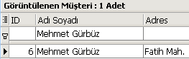
Şekil 2 : Süzgü Açık, Adı Soyadı

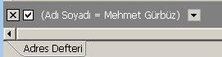
Şekil 3 : Süzgü Açık, Adı Soyadı

Şahıslar, sadece bireysel ev müşterilerini ifade eder. Toptancılar, Firmanızın mal aldığı satıcıları ifade eder. Firma ve müşteri tanımlarında, müşteri isimlerini satış listesinde görmek istiyorsanız 20 karakteri lütfen geçmeyiniz.

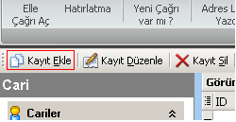
Yeni Müşteri Kaydetme : Cari bölümüne yeni müşteri kaydetmek için sol taraftaki navigasyon butonlarının üzerindeki Kayıt Ekle butonuna basılır. ( Şekil 4 ) Karşımıza Cari ( Müşteri ) bilgilerini yazabileceğimiz bir ekran gelir. (Şekil 5) Bu bölümde, Müşteri No-ID bölümü açılan kayıt kaydedildikten sonra otomatik olarak doldurulur. Eğer Elle vermek isterseniz, bir verdiğiniz numarayı başkasına vermemelisiniz. Eğer verirseniz, size yeni başka bir kayıt açtırmaz, ta ki en son eklediğiniz, benzerli kaydı silinceye kadar, onun için bırakın program kendisi numara
Şekil 4 : Cari Kayıt Ekleme Butonu versin, çünkü arayan numarayı gösterme cihazı

zaten, arayan kişinin kim olduğunu otomatik ekrana getirmektedir. İsim – Soyisim yazdıktan sonra Adres, Telefon ve SMS için Tel bölümlerini doldurabilirsiniz.
Dikkat edilmesi gereken bir husus var İsim Soyisim ve Firma Adı bilgisine 200 karaktere kadar bilgi girebilirsiniz. Ancak bu bilgi Satış ekranında bu kadar çok görünmemektedir. O yüzden, Satış ekranında, hareketlerinizin İsim bilgilerini de görmek istiyorsanız, 20 Karakterden fazla bilgi girmeyiniz. Toptancı olarak tanımladığınız, Firma tanımları esnasında, 20 Karakteri geçmeyip, Firma Adına Yazdığınızın bire bir aunısını, İsim – Soyisim alanına da yazınız.

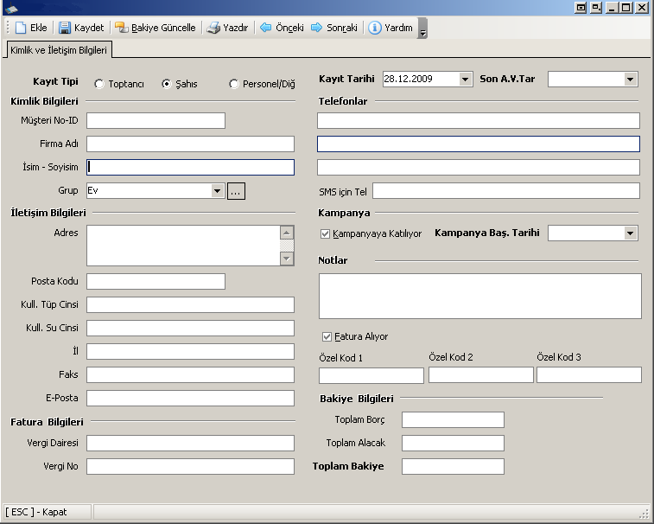

Şekil 5 : Cari Müşteri Kayıt Ekleme Ekranı

Bu ekrandan Toplam Borç ve Toplam Alacak bilgilerini giremezsiniz. Bunları girebilmek için, müşteriye satış yapıldı göstermeli ya da fazladan tahsilat yapıldı göstermelisiniz. Aşağıdaki bölümlerde bunlar anlatılacaktır. Gerekli olan bilgileri girdikten sonra şimdi kaydet diyebiliriz. ( Şekil 6 )

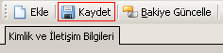
Bu butona bastıktan sonra bu müşteriye artık, satış yapabilir, tahsilat ve ödeme yapabiliriz. Kampanya başlatabilir. Bu müşteriye has stok Şekil 6 : Cari Kaydet Butonu fiyatı tanımı yapabiliriz. Artık üst menünün görünümü aşağıdaki gibidir. ( Şekil 7 ) Satışlar bölümünden bu müşteriye yaptığımız satışları görebilir, değiştirebilir, satış ekleyebiliriz. Kasa Hareketleri bölümünden

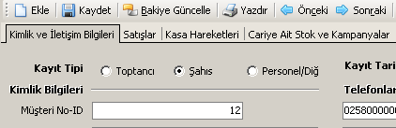
müşterimizden aldığımız paraları veya müşterimize ödediğimiz paraları yazabiliriz. Cariye Ait Stok ve Kampanyalar bölümünden Ürün Fiyatlandırmasını o Şekil 7 : Müşteriyi Kaydettikten sonra Kayıt Ekranı görünümü müşteriye ait bir rakam belirtebiliriz. Belirttikten sonraki satışlarımızda, o müşteriye bu fiyat üzerinden satış yapabilir. Aynı stoğa ait Kampanya Tanımı yapabiliriz.

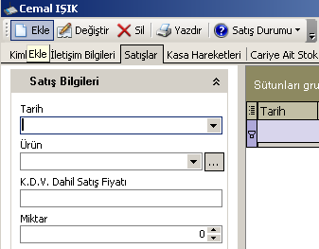
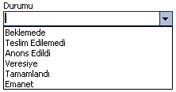
Müşterinin Eski Borcunu Kaydetme : Aynı ekrandan devam ediyoruz. Eğer müşterimizi daha önceden kaydetmiş isek Cari Grid ekranında müşterimizin ismini çift tıklıyoruz. Daha Sonra Açılan müşteri ekranında Satışlar tabına geçiyoruz. Ekle Butonuna basıyoruz. Program otomatik olarak Tarih, Ürün (Varsayılan), Fiyatı, Miktarı, Araç/İlgili ( Varsayılan), Durumu (Varsayılan), Faturalaştı mı? Bilgilerini girer. Tutarı henüz yazılmamıştır. Kaydete bastıktan sonra tutarı hesaplanacak ve kaydedilecektir. Miktarı 1 seçip, K.D.V. Dahil Satış Fiyatı’nı müşterinin eski borcu ne kadarsa o kadar yazıp, Durumunu Veresiye ayarlayıp, Kaydet’e basıyoruz. Müşterimizin eski borcunu girmiş olduk. Şimdi buradaki alanların ne manaya geldiklerini anlatalım. Ürünü listeden seçebilirsiniz. Bunların tanımlarını Tanımlar > Stok Kartları bölümünden yapabilirsiniz. Fiyat bilgilerini de buradan tanımlayabiliriz. Araç, sizin bu ürünü hangi araçtan vereceğinizi gösterir. Durumu parametresi ürünün siparişten sonraki durumunu belirtir. Beklemede : Müşteriye yapılan satışın beklemede olduğunu gösterir. Ne ürün teslim edilmiştir. Ne de para alınmıştır. Teslim Edilemedi satışın gerçekleşip, müşteriye ulaşılamadığı durumda işaretlenir. Anons Edildi ürünün dağıtıcıya götürmesi gereken adresin bildirildiği anlamına gelir. Veresiye : Ürünü müşterinin teslim aldığını ama ödemesini yapmayıp, daha sonra yapacağını belirtir. Sadece satışlara kayıt eklenir. Kasa hareketlerinde değişme olmaz. Müşterinin ekranında borç hanesine eklenir. Tamamlandı : Ürünü müşterinin teslim aldığını ve ödemesini yaptığını gösterir. Müşterinin hem Borç hem de Alacağını artırır. O müşteriye ait Kasa Hareketlerine tahsilat kaydı açar. Eğer Tamamlandı yapıp kaydedersek ve sonra bunun veresiye olmasını istersek, ya bu kaydı silmeli ve yeni satış yapmalıyız ya da Veresiye yapıp Kasa Hareketlerinden o tahsilat kaydını silmeliyiz.

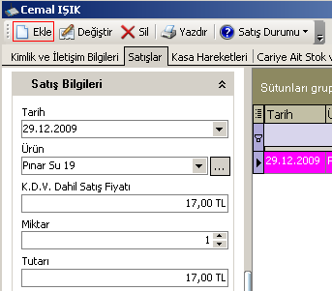
Müşteriye yeni satılan malı Kaydetme : Cari Ekranda iken müşterimizi buluyoruz ve adının üzerini çift tıklıyoruz. Satışlar tabına geçip açılan ekranda, ekle butonuna basıyoruz. Yeni bir satış kaydı eklenerek, doldurmamız için ilgili alanlar, varsayılan bilgilerle doldurulur. Peşin satış ise Tamamlandı, Ücreti Ödenmedi ise Veresiye olarak seçip kaydediyoruz. Müşterimizin borcunun arttığını göreceğiz.
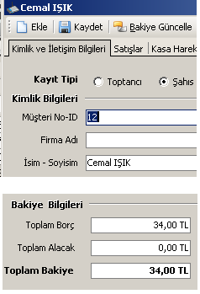

Müşterinin ödediği parayı Kaydetme : Cari Ekranda iken müşterimizi buluyoruz, ve adının üzerini çift tıklıyoruz. Açılan ekranda Kasa Hareketleri tabını tıklıyoruz. Buradan Ekle butonuna basıyoruz. Yeni bir kasa hareketi eklenerek standart bilgiler giriliyor. Bize sadece
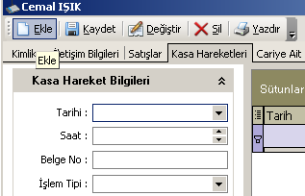

Tahsilat yapmış olduğumuz miktarı ve açıklama yazmak kalıyor. Açıklama yazılmasa da olur. Varsayılan olarak İşlem Tipi : Kasa Girişi, Adı Soyadı : Seçili olan Müşterinin adı soyadı, İşlem Konu : Tahsilat, Ödeme Tipi : Nakit olarak gelir. Biz sadece kasamıza Giren Miktar : kısmına ne kadar para aldığımızı yazarız. Gerekirse İşlem Açıklaması yazarız. Sonra Kaydet butonuna basarız. Bu Müşterimizin alacağına yazılır. Ayrıca ; Örneğin Kasa Girişi seçili iken İşlem Konu bilgisini Ödeme yapmış olsanız bile, İşlem Giriş olarak değerlendirilecek ve müşterinizin alacak bilgisini artıracaktır. Teknik olarak Kasa Girişi : Müşteri Bakiyesini Azaltır. ( Tahsilatlar için bu kullanılır) Kasa Çıkışı : Müşteri Bakiyesini Artırır. ( Müşteriye herhangibir geri ödeme ya da Toptancıya yaptığımız ödemeler için kullanılır.
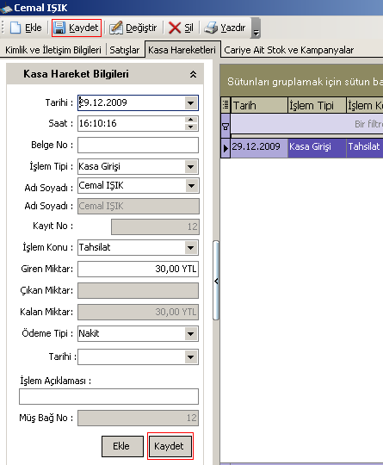

Bu işlem Müşteri bakiyesini azaltır.

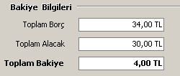

Üstteki Ekran, Kimlik ve İletişim Bilgileri tabında sağ alt köşededir.

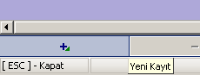
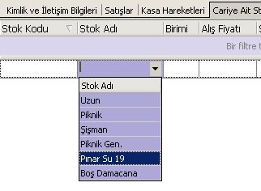
Müşteriye ait Stok ve Kampanya Kaydetme : Cariye ait Stok kaydetmenin amacı, standart olarak belli bir fiyat bilgisi tanımlanmış olan ürünün fiyatının; o müşteri seçildiğinde, ona ait stok fiyatından satılmasıdır. Bunun için önce müşterimizi Cari ekranında bulup çift tıklıyoruz. Daha sonra, Cariye ait Stok ve Kampanya tabını tıklıyoruz. Gelen ekranın alt kısmından yeni kayıt butonuna basıyoruz. Üst taraftaki gridimizde yeni bir satır açıldı. Stok Adı sütununda açılan satırdaki hücreyi tıklıyoruz aşağıya doğru bir liste kutusu açılıyor. Hangi üründeki fiyat bilgisi ile oynamak istiyorsak o ürünü seçiyoruz. Sonra istediğimiz satış fiyatınız yazıyor ve kaydet diyoruz.

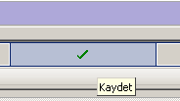

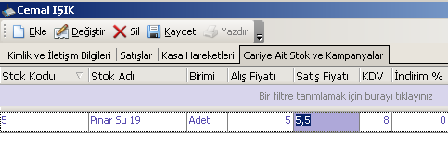

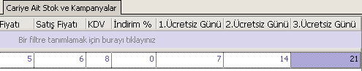
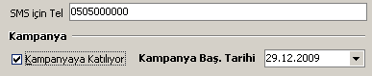
Cariye ait Kampanya kaydetmenin amacı : Aynı üründen belli bir adet alan müşterilerinize ondan sonraki aldığı 1 ürün için bedava takibi yapmanıza yarar. Bunun için öncelikle Kimlik ve İletişim Bilgileri Tabında Kampanyaya Katılıyor tikini işaretliyoruz. Ve Kampanyaya başlama tarihini yazıyoruz. Sonra yukarıda anlatıldığı gibi stok kaydını yapıyoruz. Stok kaydından sonra 1. Ücretsiz Günü kısmına kaç adet ürünü aldıktan sonra bedava olarak bir ürün vereceğimizi yazıyoruz. İlgili miktar satıştan sonra otomatik olarak program uyarı verecek (Şekil 7 ) ve bu satış ücretsiz gerçekleşecektir. Böyle bir kampanya açtıktan sonra bu stokla ilgili satışlarınızı ancak tek tek yapabilirsiniz. Sistem Miktar kısmında 1 den büyük rakama müsaade etmez.
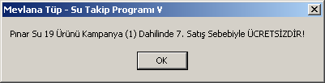

Şekil 7 : Kampanya Uyarı Mesajı

Cari Ekranı Menüleri :

Tüm Cariler ( Müşteriler ), Şahıslar, Toptancılar ( Firma Bilgisi ve İsim Soyisim bilgisi aynı ve dolu olmalı), Personel / Diğer Alacaklılar, Yardımcı Hesaplar ( Araçlar ve Sabit Program Bilgisi – Parekende Satışlar vb.. )

Yardımcı Hesaplar : Kayıt bütünlüğü korunması açısından Lütfen Bu bölümdeki kayıtları silmeyiniz! Eğer Silerseniz, tekrar aynı şekilde tanımlamanız gerekir!
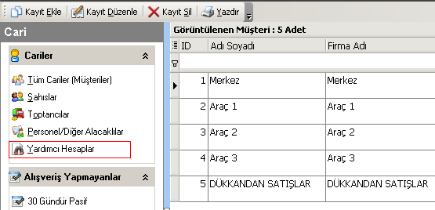

Mevlana Tüp Su “Stok” Ekranı
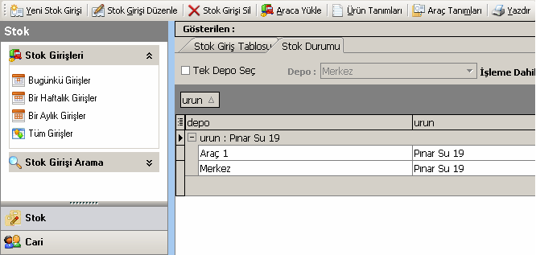

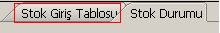
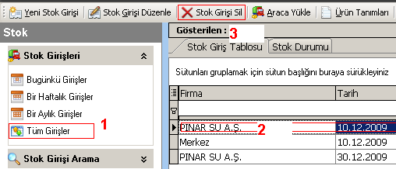
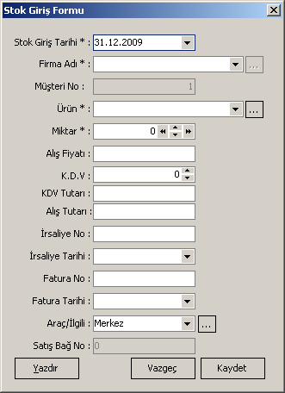
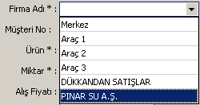
Ekranın solundaki bar üzerinde Stok, butonu tıklanınca, karşımıza gelen ekrandır. İlk ekranda, tüm depolarımızda ( Araçlar ve Merkez Depo ) , bulunan ürünlerin kaçar adet girip-çıktığını gösterir. Program bu bilgiyi, Stok Giriş Tablosundan alır. Programı ilk kullanmaya başladığınızda tüm stok girişlerini silmelisiniz. Bunun için Stok Giriş Tablosu tabını tıklıyoruz. Eğer o gün Stok Giriş Hareketi henüz yapmamışsak o ekran boş şekilde gelir. Daha önceki mevcut kayıtları görebilmek için sol taraftaki menüden Tüm Girişler butonunu tıklıyoruz.(1) Daha sonra silmek istediğimiz kaydı seçiyoruz.(2) Sonra Üst kısımdan Stok Girişi Sil (3) Butonuna basıyoruz. Diğer kayıtlarıda 2 ve 3 numaralı adımları izleyerek tümünü siliyoruz. Silme işlemi tamamlandıktan sonra Yeni Stok Girişi yapabiliriz. Bunun için Yeni Stok Girişi butonuna basıyoruz. Karşımıza soldaki ekran çıkıyor. Bu ekranda, Malzemeyi aldığımız, firmayı listeden seçiyoruz. Eğer alacağımız malzeme listede yoksa Bunların tanımlarını Tanımlar > Stok Kartları bölümünden yapabiliriz. Kaydettikten sonra listede görüntülenecektir. Eğer listede aldığımız firma yoksa Cari ekranına geçip o kısımdan yeni müşteri ekliyoruz, ( Şekil 8 ) dikkat etmemiz gereken husus, Firma Adı kısmına yazmış olduğumuz bilginin aynısını İsim – Soyisim yazan yere aktarmak birde Kayıt Tipi kısmında toptancıyı seçmek. (Şekil 9 ) Kaydet dedikten sonra Stok bölümüne geçtiğimizde yazmış olduğumuz Firma, Firma Adı kısmında görünür. Şimdi kaldığımız yerden Yeni Stok Girişi İşlemine devam edelim. Alttaki resimlerden sonraki bölümden devam ediniz…

------------------------------------- Firma Yok ise Ekleme Adımları ----------------------------
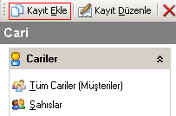
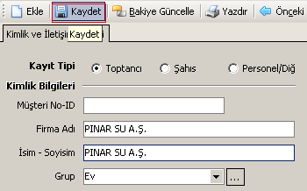

Şekil 8: Listede olamayan Firmayı Ekleme

Şekil 9: Firma Ekleme Ekranı

-----------------------------------------------------------------------------------------------------------------

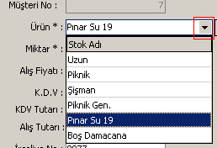
Ürünü aşağıya doğru olan üçgen listeden seçiyoruz. Tanım yapmak istersek bu üçgenin yanındaki, üç nokta olan butona basıyoruz. Merkez Depomuza Aldığımız miktarı belirtiyoruz ve gerekli alanları doldurduktan sonra ekranın son durumu aşağıdaki gibi oluyor. (Şekil 10 ) Bu bölümde, ürünlerin toplam Alış Tutarı, firmanın alacağında görünür. Dolayısıyla Pınar Su A.Ş. bu işlem vesilesiyle 5.000 tl alacaklı olmuştur. Programın çalışma mantığında; Kamyon ile gelen tüm stoklar Merkez Dopoya girmeli ve daha sonra Araçlara yüklenmelidir. Yapmış olduğumuz işlemde Merkez Depomuzda 1000 adet Pınar Su Damacana var görünmektedir. Her yeni mal girişinde bu işlemler tekrarlanır. Şimdi almış olduğumuz bu ürünlerin ödemesini yapalım.

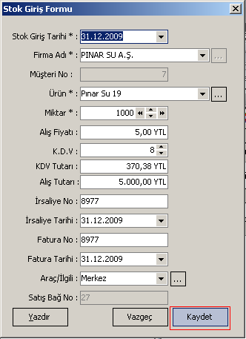

Şekil 10: Stok Giriş Ekleme ekranı Kaydetme

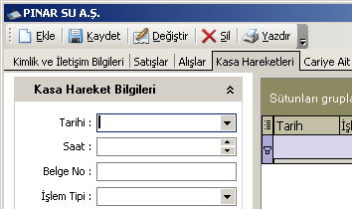
Toptancıya ödediğimiz parayı Kaydetme : Cari Ekranda iken Toptancıyı buluyoruz, ve adının üzerini çift tıklıyoruz. Açılan ekranda Kasa Hareketleri tabını tıklıyoruz. Buradan Ekle butonuna basıyoruz. Yeni bir kasa hareketi eklenerek standart bilgiler giriliyor. Bize sadece Tahsilat yapmış olduğumuz miktarı ve açıklama yazmak kalıyor. Açıklama yazılmasa da olur. Varsayılan olarak İşlem Tipi : Kasa Çıkışı, Adı Soyadı : Seçili olan Müşterinin adı soyadı, İşlem Konu : Ödeme, Ödeme Tipi : Nakit olarak gelir. Biz sadece kasamıza Çıkan Miktar : kısmına ne kadar para verdiğimizi yazarız. Gerekirse İşlem Açıklaması yazarız. Sonra Kaydet butonuna basarız. Bu Müşterimizin alacağına yazılır. Ayrıca ; Örneğin Kasa Çıkışı seçili iken İşlem Konu bilgisini Tahsilat yapmış olsanız bile, İşlem Çıkış olarak değerlendirilecek ve toptancınızın borç bilgisini artıracaktır. Teknik olarak Kasa Girişi : Toptancı Bakiyesini Azaltır. ( Tahsilatlar için bu kullanılır) Kasa Çıkışı : Toptancı Bakiyesini Artırır. ( Müşteriye herhangibir geri ödeme ya da Toptancıya yaptığımız ödemeler için kullanılır.)
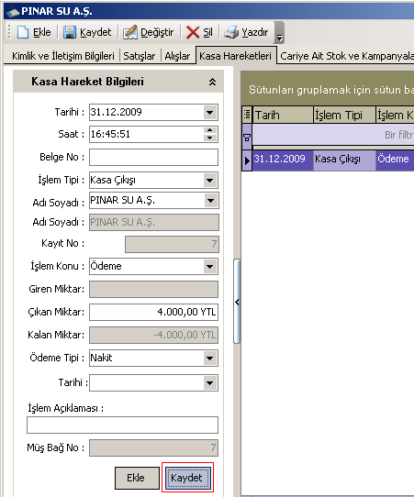

Bu işlem Müşteri bakiyesini azaltır.

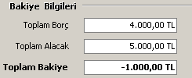

Üstteki Ekran, Kimlik ve İletişim Bilgileri tabında sağ alt köşededir.

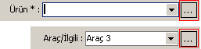
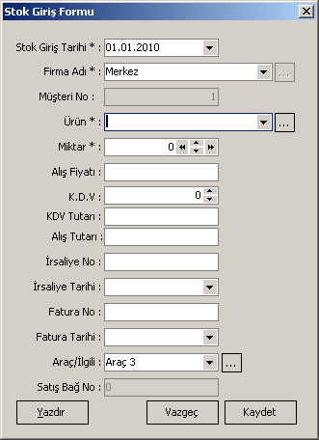
Merkez Depodaki ürünleri Araca Yükleme : Ekranın solundaki bar üzerinde Stok, butonu tıklanınca, karşımıza gelen ekrandan Merkez depoda bulunan ürünlerden Araçlara yüklenen ürünü kaydedebileceğimiz veya hali hazırda yüklü olan ürünlerin kaydını yapabileceğimiz bir bölümdür. Araca Yükle butonuna basarız. Program otomatik olarak Firma Adı kısmında Merkez yazması gerekir ki ürün merkez depodan çıkıp aşağıda belirtilen Araç / İlgili kısmındaki araca yüklenmiş olsun. Değiştirmek için, açılır liste kutusundan, seçim yapabilirsiniz. Yeni Yükleme İşlemi açıldığında doldurmamız gereken iki alan vardır. Bir tanesi Ürün diğeri ise Miktardır. Daha sonra yapmamız gereken işlem Kaydet demektir. Vazgeç diyerek işlemi iptal edebilir. Yazdır diyerek Stok Giriş Fişi basabiliriz. Aşağıdaki alanlaın kenarındaki üç noktalı butonlara bastığımızda ilgili alanla ilgili tanımlama ekranı gelir. Bu ekranda silme, ekleme, düzenleme işlemleri yapabilirsiniz.

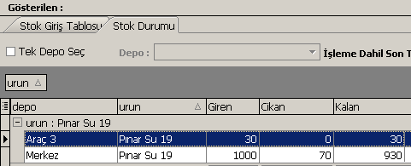
Depolardaki ürünlerin Giren – Çıkan Durumu : : Ekranın solundaki bar üzerinde Stok, butonu tıklanınca, karşımıza gelen ekran ürünlerin mevcut stok durumlarını gösterir. Tek Depo Seç tikini işaretleyerek, açılır liste kutusundan ilgili Depo’yu seçerek ve istersek İşleme Dahil Son tarihi belirterek toplam stok mevcudunu görebiliriz. Ayrıca Stok Barının kenarında bulunan butonlara basarak Bugünkü, Bir Haftalık, Bir Aylık ve Tüm Girişleri görebilirsiniz.

Mevlana Tüp Su “Fatura” Ekranı
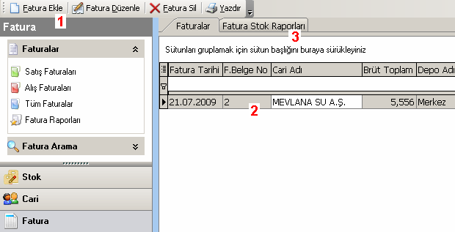
Ekranın solundaki bar üzerinde Fatura, butonu tıklanınca, karşımıza gelen ekrandır. Alış ve Satış faturalarını bu ekrandan girebiliriz. Bu ekrandan Fatura Ekle’ye (1) basarak yeni bir fatura kaydı yapabilir, üst taraftaki faturalardan herhangi birini çift tıklayarak (2), o faturayı görüntüleyebiliriz. Fatura Stok Raporlarına (3) basarak, o güne kadar kesmiş olduğumuz tüm müşteri ve tüm ürünlerin listesini alabilir, bunlar arasında, süzgü çalıştırarak özel olarak istediğimiz kriterlerdeki bilgileri alıp yazıcıdan çıkartabiliriz.

Fatura Ekle (1) :
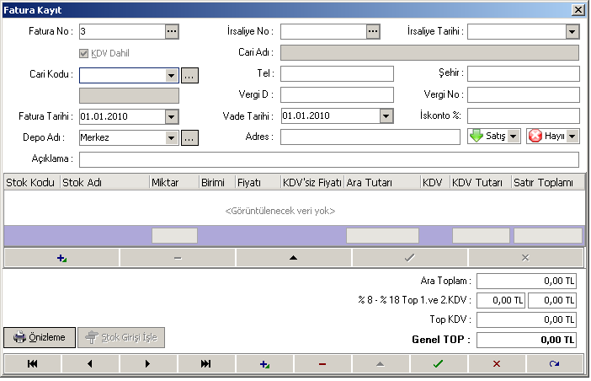

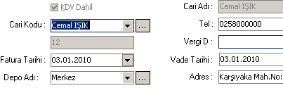
Fatura No otomatik yazılacaktır. Bu bilgi en son fatura numarasının üzerine bir ekleyerek oluşturulur. Daha sonra Listeden Cari Kodunu seçiyoruz. Tüm bilgileri otomatik olarak geliyor. Bütün bu bilgiler Cari ekranında kaydettiğimiz bilgilerden alınacaktır. Cari Kodu kenarındaki üç noktalı butona basarak, Cari müşteri tanımı yapabilirsiniz. Depo adı kenarındaki üç noktalı butona basarak Depo / Araç tanımı ekranını açabilirsiniz.

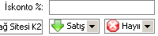
Bu kısımdan faturanın Satış mı Alış mı olduğunu belirtiriz. Hemen yan tarafında ise bu Faturanın Stok Giriş Kaydı yapıldı mı yapılmadı mı onu görürüz. Yani, Faturalı alışlarımızı buradan girince otomatik olarak stoklarımızı artırır. Stok ekranına Merkez Depoya otomatik Stok Giriş Kaydı açar. Artık Faturamızın genel bilgilerini tanımladığımıza göre satır eklemeye geçebiliriz.

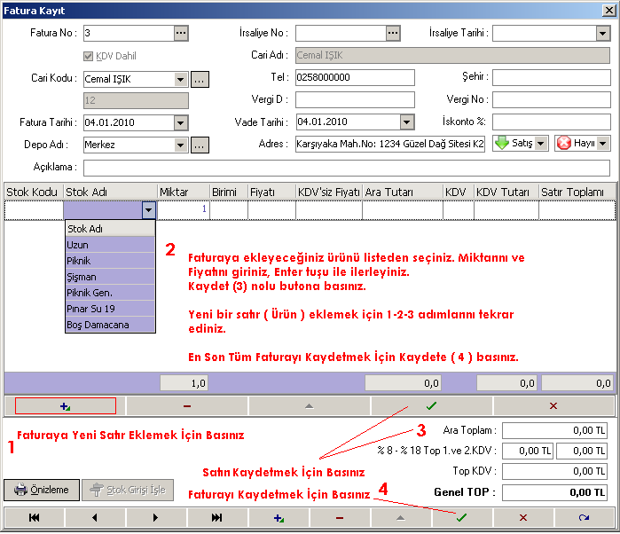

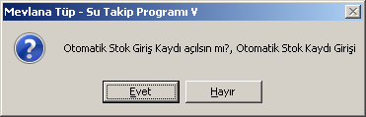
1 Nolu adımdan başlayarak yukarıdaki yönergeleri izleyiniz. En Son 4 Nolu adımla tüm faturayı kaydediniz. Alış Faturalarınızın Stok Giriş Kayıtlarını otomatik olarak kaydedilmesini isterseniz Evet’e istemezseniz Hayır’a basınız. Daha kontrollü bir kullanım için Hayır’a basınız. Bu işlemler otomatik gerçekleşsin istiyorsanız Evet’e basınız. Faturanızda farklı Kdv’ler tanımlamak için Tanımlar > Program Tanımları kısmındaki, TANIM_KDV_1 (8) ve TANIM_KDV_2 (18) kısımlarını kullanınız. Faturanızı Yazıcıdan çıkartmak için. Önizleme butonuna basınız.

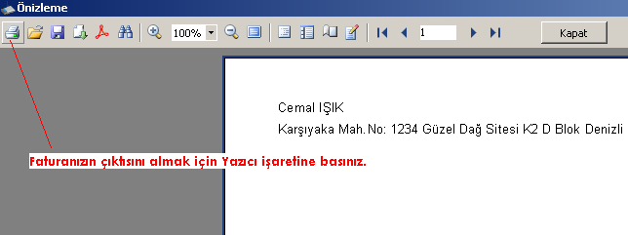
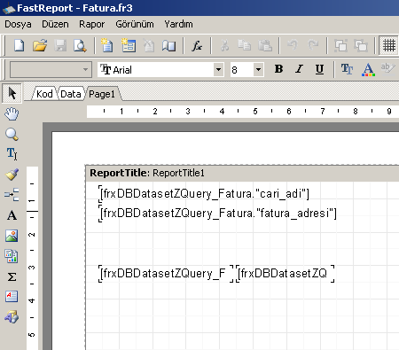
Faturanızın dizaynı muhtemelen Fatura Kağıdınıza uymayacaktır. Bu dizaynı değiştirmek için, bu adımdan sonra Ana Menüden RAPORLAR > RAPOR TASARIMI butonuna basınız. Sağ tarafta görünenen menüden istediğiniz gibi Mouse ile tasarım yapabilirsiniz.

Mevlana Tüp Su “Satış” Ekranı
Ekranın solundaki bar üzerinde Staış, butonu tıklanınca, karşımıza gelen ekrandır. Müşterilere Eklediğimiz tüm satışlar ( İsmi 20 karakter ise ) burada görünür. Veresiye, Tamamlandı ( Peşin Satış ), Emanet vb durumlar burada listelenir. İstediğimiz satışı seçip üst taraftaki durumu kısmından değiştirerek o kayıtın durumunu değiştirebiliriz.

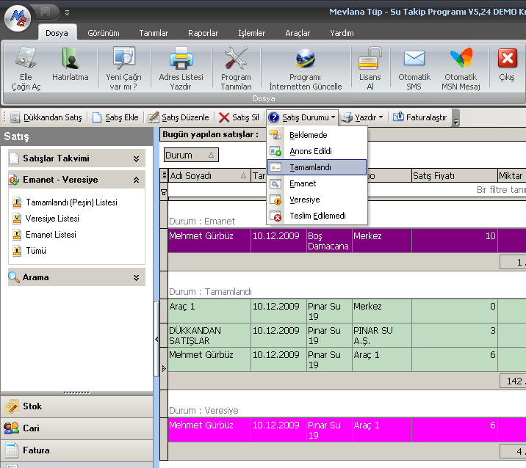
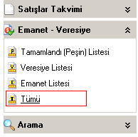
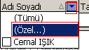
Bu bölüm o gün içindeki satışlarınızın Emanet, Veresiye, Tamamlandı durumlarına göre görüntülendiği bölümdür. İstersek seçerek o kayıtın durumunu değiştirebiliriz. Çift tıklayarak, o satış kaydına ulaşabiliriz. Bu alanda sadece istediğimiz kayıtları görüntülemek için, öncelikle Sol taraftaki menüden ‘Tümü’ diyoruz. Filtrelemek istediğimiz sütunun hemen altında ‘Bir filtre tanımlamak için burayı tıklayınız’ kısmını tıklayarak gerekli olan sorgu kriterini yazıyoruz. ( Şekil 11 ) Burada dikkat etmemiz gereken, arama yapmak istediğimiz bilginin büyük harflerle yazmışsak büyük, küçük harflerle yazmışsak küçük harf kullanarak Tam şekilde yazmak. Eğer böyle aramak istemiyor da sadece bazı kelimelerle sorgulamak istiyorsak o zaman (Özel…) butonuna basmak. Bu buton ve anlatılan Filtre ve Sorgulama diyalogları programda kullanılan tüm gridler için aynıdır. Eğer bir filtre tanımı yapıp programı kapatırsanız. Daha sonra program açılırken o filtreyi hatırlar. İlgili yere gidip filtr tanımını iptal edebilirsiniz.
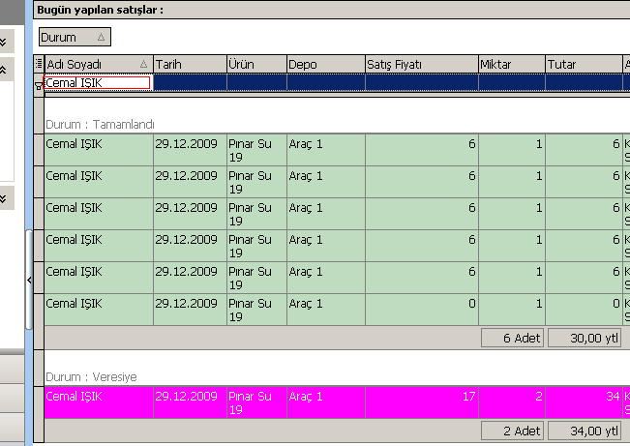
Şekil 11: Satış Ekranında istediğimiz veriyi süzme

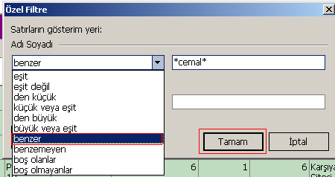
Onun için programı kapatmadan önce, tüm seçmiş olduğunuz filtre bilgileri iptal ettiğinizden emin olun. (Özel…) butonuna basınca karşımıza yandaki gibi bir görüntü çıkar. Bu kısımda eşit : sadece birebir aynı bilgiyi süzer. eşit değil : sadece birebir aynı olmayan bilgiyi süzer. den küçük : rakamsal ifade alanlarında belirtilen rakamdan küçük olanları süzer. küçük veya eşit : yazılan rakamdan küçük veya eşit olanları listeler. Diğer sorgu kriterleri de anlatıkları manada işlev görmektedir. Örneğin tutar gibi. Hangi alanda sorgulama yapmak istiyorsanız o sütunda özele bazınız. Ve gerekli olan sorgu bilgisini yazınız. Yazarken benzer bilgileri bulmak için aradığınız metni ‘*’ işaretleri arasına yazınız. Örneğin : *cemal* isterseniz bu süzgüleri daha da çoğaltma ihtimaliniz var. Herhangi bir süzgüyü seçtiğinizde alt kısımda, seçili olan süzgünün formülü ( solda ) ve Özelleştir… butonu sağda görünür.

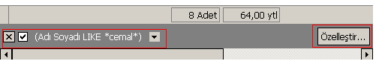

Bu butona basıldığında karşımıza aşağıdaki şekil çıkar.
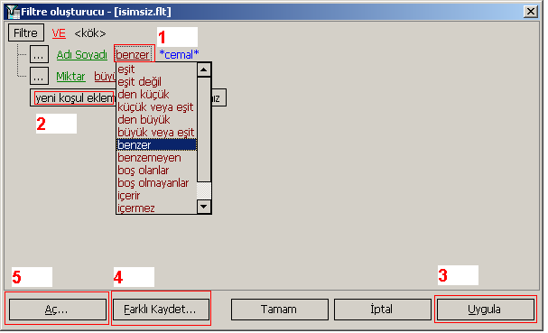

1 : benzer sözcüğünün üzerini tıklayarak

